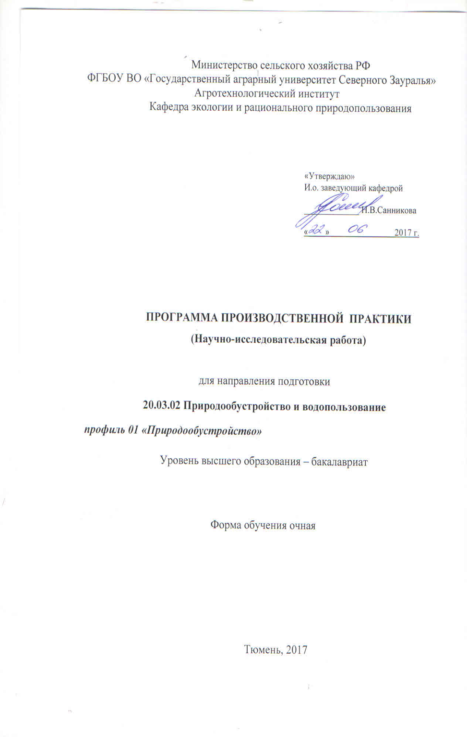
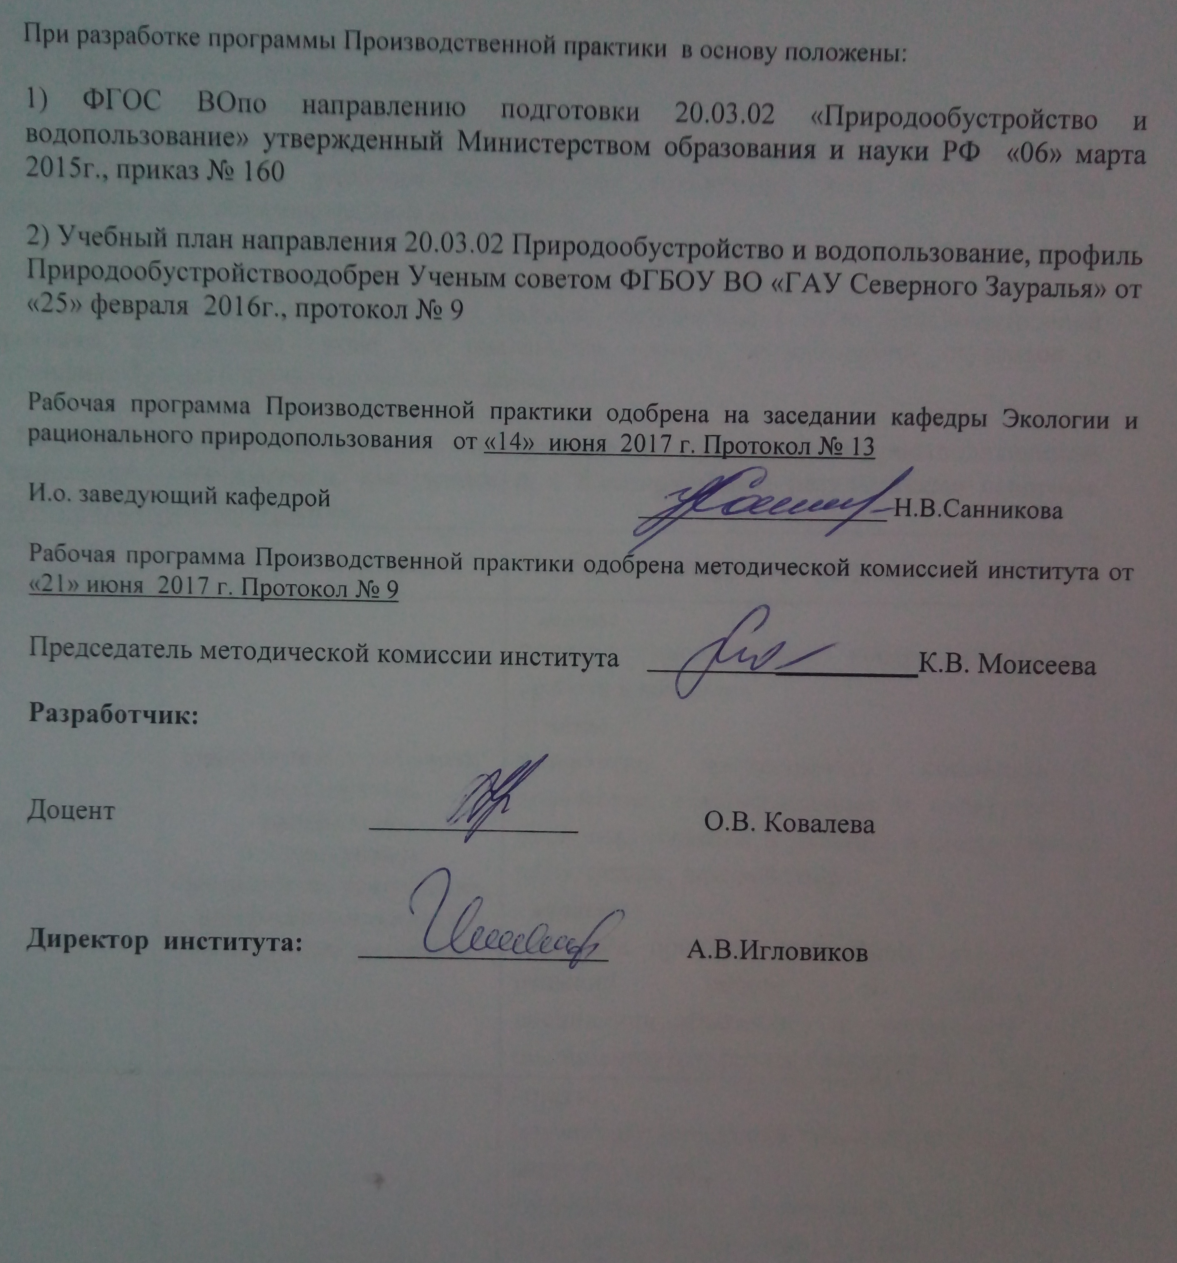

1. Вид практики, способ и форма ее проведения
Вид практики: производственная (научно-исследовательская работа)
Способ проведения: стационарная, выездная
Форма проведения: непрерывно - путем выделения в календарном учебном графикенепрерывного периода учебного времени для проведения всех видов практик, предусмотренных образовательной программой.
Производственная практика проводится с целью получения профессиональных умений и опыта профессиональной деятельности.

2. Перечень планируемых результатов обучения при прохождении практики, соотнесенных с планируемыми результатами освоения образовательной программы
Коды компетенции | Результаты освоения | Перечень планируемых результатов обучения
ОПК-1 | способностью предусмотреть меры по сохранению и защите экосистемы в ходе своей общественной и профессиональной деятельности в ходе своей общественной и профессиональной деятельности | знать:  основные меры по сохранению и защите экосистемы  уметь:  предпринимать меры по сохранению и защите экосистемы в ходе своей общественной и профессиональной деятельности  владеть:  способностью предусмотреть меры по сохранению и защите экосистемы в ходе своей общественной и профессиональной деятельности в ходе своей общественной и профессиональной деятельности
ПК-9 | готовностью участвовать в решении отдельных задач при исследованиях воздействия процессов строительства и эксплуатации объектов природообустройства и водопользования на компоненты природной среды | знать:  воздействия процессов строительства и эксплуатации объектов природообустройства и водопользования на компоненты природной среды  уметь:  участвовать в решении отдельных задач при исследованиях воздействия процессов строительства и эксплуатации объектов природообустройства и водопользования на компоненты природной среды  владеть:  готовностью участвовать в решении отдельных задач при исследованиях воздействия процессов строительства и эксплуатации объектов природообустройства и водопользования на компоненты природной среды
ПК-10 | способностью проводить изыскания по оценке состояния природных и природно-техногенных объектов для обоснования принимаемых решений при проектировании объектов природообустройства и водопользования | знать:  методики оценки состояния природных и природно-техногенных объектов  уметь:  проводить изыскания по оценке состояния природных и природно-техногенных объектов для обоснования принимаемых решений при проектировании объектов  владеть:  способностью проводить изыскания по оценке состояния природных и природно-техногенных объектов для обоснования принимаемых решений при проектировании объектов природообустройства и водопользования
ПК-15 | способностью использовать методы эколого-экономической и технологической оценки эффективности при проектировании и реализации проектов природообустройства и водопользования | знать:  методы эколого-экономической и технологической оценки эффективности при проектировании и реализации проектов природообустройства и водопользования  уметь:  использовать методы эколого-экономической и технологической оценки эффективности при проектировании и реализации проектов природообустройства и водопользования  владеть:  способностью использовать методы эколого-экономической и технологической оценки эффективности при проектировании и реализации проектов природообустройства и водопользования
ПК-16 | способностью использовать основные законы естественнонаучных дисциплин, методы математического анализа и моделирования, теоретического и экспериментального исследования при решении профессиональных задач | знать:  основные законы естественнонаучных дисциплин, методы математического анализа и моделирования, теоретического и экспериментального исследования при решении профессиональных задач  уметь:  использовать основные законы естественнонаучных дисциплин, методы математического анализа и моделирования, теоретического и экспериментального исследования при решении профессиональных задач  владеть:  способностью использовать основные законы естественнонаучных дисциплин, методы математического анализа и моделирования, теоретического и экспериментального исследования при решении профессиональных задач

3. Место практики в структуре образовательной программы

Производственная практика входит в блок 2, в соответствии с учебным планом по направлению подготовки 20.03.02 «Природообустройство и водопользование» профиля «Природообустройство».
Требования к входным знаниям и умениям студента, необходимым для прохождения производственной (научно-исследовательской работы) практики
знать: основные законы естественно – научных дисциплин;
уметь: критически оценивать любую поступающую информацию, вне зависимости от источника;
владеть: навыками сбора, обработки, анализа и систематизации информации по теме исследования; навыками выбора методов и средств решения задач исследования.
Производственная (научно-исследовательская работа) практика является предшествующей для сдачи государственного итогового экзамена и выполнения ВКР.
Производственная (научно-исследовательская) практика проходит на 4 курсе в 7 семестре (очная форма обучения).

4. Объем практики
Общая трудоемкость производственной (научно-исследовательской работы) практики составляет 216 часов (6 зачетных единиц)
Вид работы | форма обучения
Вид работы | очная
Вид работы | семестр
Вид работы | 7
Вводная лекция | 4
Экскурсии | 16
Лабораторные исследования | 146
Самостоятельная работа (всего) | 50
В том числе: | -
Подготовка отчета | 50
Вид промежуточной аттестации | Диф.зачет
Общая трудоемкость час. | 216  6 з.е.

5. Содержание практики
5.1. Содержание разделов практики
№ п/п | Наименование раздела практики | Содержание раздела
1 | 2 | 3
1 | Подготовительный этап | Инструктаж по технике безопасности.  Формулировка целей и задач исследований, применение знаний о методах исследования при изучении природных процессов, при обследовании, экспертизе и мониторинге состояния природных объектов, объектов природообустройства и водопользования и влияния на окружающую среду антропогенной деятельности
2 | Основной этап (экспериментальный) | Выбор методов и моделей для решения научно-исследовательских задач.  Проведение, сравнение и анализ полученных результатов исследований.  Выполнение математического моделирования природных процессов.
3 | Заключительный этап | Обработка материалов.  Формулировка выводов, заключений и рекомендаций, внедрение результатов исследований.  Оформление результатов практики в виде отчета.

5.2. Разделы производственной практики и междисциплинарные связи с обеспечиваемыми (последующими) дисциплинами
№ | Наименование обеспечиваемых (последующих) дисциплин | Номера разделов данной практики, необходимых для изучения обеспечиваемых (последующих) дисциплин
№ | Наименование обеспечиваемых (последующих) дисциплин | 1 | 2 | 3
1 | ВКР | + | + | +
2 | Государственный итоговый экзамен | + | + | +

5.3. Учебно-методическое обеспечение самостоятельной работы студентов
очная формы обучения
№ п/п | № семестра | Наименование раздела практики | Виды СРС | Всего часов | Вид контроля
1 | 2 | 3 | 4 | 5 | 6
1 | 7 | Подготовительный этап | Подготовка отчета | 10 | Защита отчета
2 | 7 | Основной этап (экспериментальный) | Подготовка отчета | 38 | Защита отчета
3 | 7 | Заключительный этап | Защита отчета | 2 | Защита отчета
ИТОГО: |  |  |  | 50

6. Формы отчетности по практике
По результатам производственной (научно-исследовательской работы) практики, обучающиеся должны представить отчет. Отчет по практике должен быть выполнен с соблюдением требований к титульному листу, содержанию, структуре, правилам оформления.

7. Фонд оценочных средств для проведения промежуточной аттестации обучающихся по практике

7.1 Перечень компетенций с указанием этапов их формирования в процессе освоения образовательной программы
№ п/п | Контролируемые разделы дисциплины (результаты по разделам) | Код контролируемой компетенции (или её части) | наименование оценочного средства
1 | Подготовительный этап | ОПК-1 (знать) | Вопросы для подготовки к диф.зачету
2 | Основной этап | ПК-9 | Вопросы для подготовки к диф.зачету
2 | Основной этап | ПК-10 | Вопросы для подготовки к диф.зачету
2 | Основной этап | ПК-15 | Вопросы для подготовки к диф.зачету
2 | Основной этап | ПК-16 | Вопросы для подготовки к диф.зачету
3 | Заключительный этап | ОПК-1 | Вопросы для подготовки к диф.зачету

7.2.Описание показателей и критериев оценивания компетенций на различных этапах их формирования, описание шкал оценивания:

Показатели оценивания | Критерии оценивания
Показатели оценивания | Достаточный уровень (удовлетворительно) | Средний уровень (хорошо) | Высокий уровень (отлично)
ОПК-1 способностью предусмотреть меры по сохранению и защите экосистемы в ходе своей общественной и профессиональной деятельности
Знать: | Общие, но не структурированные знания основных мер по сохранению и защите экосистемы | Сформированные, но содержащие отдельные пробелы знания основных мер по сохранению и защите экосистемы | Сформированные систематические знания основных мер по сохранению и защите экосистемы
Уметь: | В целом успешное, но не систематическое применение мер по сохранению и защите экосистемы в ходе своей общественной и профессиональной деятельности | В целом успешное, но содержащее отдельные пробелы умение применять меры по сохранению и защите экосистемы в ходе своей общественной и профессиональной деятельности | Сформированное умение применять меры по сохранению и защите экосистемы в ходе своей общественной и профессиональной деятельности
Иметь навыки и/или опыт: | В целом успешное, но не систематическое владение способностью предусмотреть меры по сохранению и защите экосистемы в ходе своей общественной и профессиональной деятельности в ходе своей общественной и профессиональной деятельности | В целом успешное, но содержащее отдельные пробелы владение способностью предусмотреть меры по сохранению и защите экосистемы в ходе своей общественной и профессиональной деятельности в ходе своей общественной и профессиональной деятельности | Успешное и систематическое  владение способностью предусмотреть меры по сохранению и защите экосистемы в ходе своей общественной и профессиональной деятельности в ходе своей общественной и профессиональной деятельности
ПК-9 готовностью участвовать в решении отдельных задач при исследованиях воздействия процессов строительства и эксплуатации объектов природообустройства и водопользования на компоненты природной среды
Знать: | Общие, но не структурированные знания о воздействиях  процессов строительства и эксплуатации объектов природообустройства и водопользования на компоненты природной среды | Сформированные, но содержащие отдельные пробелы знания о воздействиях  процессов строительства и эксплуатации объектов природообустройства и водопользования на компоненты природной среды | Сформированные систематические знания о воздействиях  процессов строительства и эксплуатации объектов природообустройства и водопользования на компоненты природной среды
Уметь: | В целом успешно, но не систематически осуществляемое умение участвовать в решении отдельных задач при исследованиях воздействия процессов строительства и эксплуатации объектов природообустройства и водопользования на компоненты природной среды | В целом успешно, но содержащие отдельные пробелы в умении участвовать в решении отдельных задач при исследованиях воздействия процессов строительства и эксплуатации объектов природообустройства и водопользования на компоненты природной среды | Сформированное умение участвовать в решении отдельных задач при исследованиях воздействия процессов строительства и эксплуатации объектов природообустройства и водопользования на компоненты природной среды
Иметь навыки и/или опыт: | В целом успешное, но не систематическое владение готовностью участвовать в решении отдельных задач при исследованиях воздействия процессов строительства и эксплуатации объектов природообустройства и водопользования на компоненты природной среды | В целом успешное, но содержащее отдельные пробелы владение готовностью участвовать в решении отдельных задач при исследованиях воздействия процессов строительства и эксплуатации объектов природообустройства и водопользования на компоненты природной среды | Успешное и систематическое владение готовностью участвовать в решении отдельных задач при исследованиях воздействия процессов строительства и эксплуатации объектов природообустройства и водопользования на компоненты природной среды
ПК-10 способностью проводить изыскания по оценке состояния природных и природно-техногенных объектов для обоснования принимаемых решений при проектировании объектов природообустройства и водопользования
Знать: | Общие, но не структурированные знания методик оценки состояния природных и природно-техногенных объектов | Сформированные, но содержащие отдельные пробелы в знаниях методик оценки состояния природных и природно-техногенных объектов | Сформированные систематические знания методик оценки состояния природных и природно-техногенных объектов
Уметь: | В целом успешно, но не систематически осуществляемое умение проводить изыскания по оценке состояния природных и природно-техногенных объектов для обоснования принимаемых решений при проектировании объектов | В целом успешно, но содержащие отдельные пробелы в умении проводить изыскания по оценке состояния природных и природно-техногенных объектов для обоснования принимаемых решений при проектировании объектов | Сформированное умение проводить изыскания по оценке состояния природных и природно-техногенных объектов для обоснования принимаемых решений при проектировании объектов
Иметь навыки и/или опыт: | В целом успешное, но не систематическое владение  способностью проводить изыскания по оценке состояния природных и природно-техногенных объектов для обоснования принимаемых решений при проектировании объектов природообустройства и водопользования | В целом успешное, но содержащее отдельные пробелы  владение  способностью проводить изыскания по оценке состояния природных и природно-техногенных объектов для обоснования принимаемых решений при проектировании объектов природообустройства и водопользования | Успешное и систематическое владение  способностью проводить изыскания по оценке состояния природных и природно-техногенных объектов для обоснования принимаемых решений при проектировании объектов природообустройства и водопользования
ПК-15 способностью использовать методы эколого-экономической и технологической оценки эффективности при проектировании и реализации проектов природообустройства и водопользования
Знать: | Общие, но не структурированные знание методов эколого-экономической и технологической оценки эффективности при проектировании и реализации проектов природообустройства и водопользования | Сформированные, но содержащие отдельные пробелы знания методов эколого-экономической и технологической оценки эффективности при проектировании и реализации проектов природообустройства и водопользования | Сформированные систематические знания методов эколого-экономической и технологической оценки эффективности при проектировании и реализации проектов природообустройства и водопользования
Уметь: | В целом успешно, но не систематически осуществляемое использование методов эколого-экономической и технологической оценки эффективности при проектировании и реализации проектов природообустройства и водопользования | В целом успешно, но содержащие отдельные пробелы использования методов эколого-экономической и технологической оценки эффективности при проектировании и реализации проектов природообустройства и водопользования | Сформированное умения использовать методы эколого-экономической и технологической оценки эффективности при проектировании и реализации проектов природообустройства и водопользования
Иметь навыки и/или опыт: | В целом успешное, но не систематическое владение  способностью использовать методы эколого-экономической и технологической оценки эффективности при проектировании и реализации проектов природообустройства и водопользования | В целом успешное, но содержащее отдельные пробелы  владение  способностью использовать методы эколого-экономической и технологической оценки эффективности при проектировании и реализации проектов природообустройства и водопользования | Успешное и систематическое владение  способностью использовать методы эколого-экономической и технологической оценки эффективности при проектировании и реализации проектов природообустройства и водопользования
ПК-16 способностью использовать основные законы естественнонаучных дисциплин, методы математического анализа и моделирования, теоретического и экспериментального исследования при решении профессиональных задач
Знать: | Общие, но не структурированные знания основных законов естественнонаучных дисциплин, методов математического анализа и моделирования, теоретического и экспериментального исследования при решении профессиональных задач | Сформированные, но содержащие отдельные пробелы знания основных законов естественнонаучных дисциплин, методов математического анализа и моделирования, теоретического и экспериментального исследования при решении профессиональных задач | Сформированные систематические знание основных законов естественнонаучных дисциплин, методов математического анализа и моделирования, теоретического и экспериментального исследования при решении профессиональных задач
Уметь: | В целом успешно, но не систематически осуществляемое умение использовать основные законы естественнонаучных дисциплин, методы математического анализа и моделирования, теоретического и экспериментального исследования при решении профессиональных задач | В целом успешно, но содержащие отдельные пробелы умение использовать основные законы естественнонаучных дисциплин, методы математического анализа и моделирования, теоретического и экспериментального исследования при решении профессиональных задач | Сформированное умение использовать основные законы естественнонаучных дисциплин, методы математического анализа и моделирования, теоретического и экспериментального исследования при решении профессиональных задач
Иметь навыки и/или опыт: | В целом успешное, но не систематическое владение способностью использовать основные законы естественнонаучных дисциплин, методы математического анализа и моделирования, теоретического и экспериментального исследования при решении профессиональных задач | В целом успешное, но содержащее отдельные пробелы владение способностью использовать основные законы естественнонаучных дисциплин, методы математического анализа и моделирования, теоретического и экспериментального исследования при решении профессиональных задач | Успешное и систематическое владение способностью использовать основные законы естественнонаучных дисциплин, методы математического анализа и моделирования, теоретического и экспериментального исследования при решении профессиональных задач

7.2.1. Шкалы оценивания
Шкала оценивания дифференцированного зачета
Оценка | Описание
отлично | Студент дает правильные ответы на вопросы преподавателя. Свободно владеет материалом. Материал излагает в логической последовательности, грамотным языком. Письменный отчет о прохождении практики составлен в полном соответствии с установленными требованиями. Обучающийся продемонстрировал в ходе практики высокий уровень обладания всеми, предусмотренными требованиями к результатам практики, проявил самостоятельность, творческий подход и высокий уровень подготовки по вопросам профессиональной деятельности.
хорошо | Студент дает правильные ответы с незначительными недочетами на вопросы преподавателя. Материал излагает в логической последовательности, аргументированно, грамотным языком. Письменный отчет о прохождении практики составлен в соответствии с установленными требованиями, но с незначительными недочетами.
удовлетворительно | Студент дает правильные ответы с недочетами на вопросы преподавателя. Ограниченно владеет материалом. Материал излагает в логической последовательности, аргументированно. Письменный отчет составлен с недочетами.
неудовлетворительно | Студент не дает правильные ответы на вопросы преподавателя. Студентом не продемонстрировано умение излагать материал в логической последовательности. Письменный отчет не соответствует установленным требованиям.

7.3. Типовые контрольные задания или иные материалы:
Указаны в приложении 1.

7.4. Методические материалы, определяющие процедуры оценивания знаний, умений, навыков и (или) опыта деятельности, характеризующих этапы формирования компетенций

Процедура проведения дифференцированного зачета
Контроль за выполнением программы производственной (научно-исследовательской работы) практики осуществляется при защите отчета на основе оценки степени решения обучающимся задач практики, оценки содержания отчета и отзыва руководителя о приобретенных обучающимся умениях и профессиональных навыках.
По результатам защиты отчета по практике выставляется «дифференцированный зачет». «Дифференцированный зачет» проходит в форме защиты отчета. Студенту предоставляется 10 минут на презентационную защиту отчета. По окончании защиты студенту задаются вопросы в виде собеседования, на что отводится 5 минут. Вопросы, задаются согласно тематике отчета. Оценка складывается из интегрированной оценки, включающей в себя оценку результатов собеседования (защиты отчета по практике и ответов на дополнительные вопросы) и оценку содержательной части отчета.
Общий итог защиты отчета по производственной (научно-исследовательской работе) практике выставляется на титульном листе работы, в экзаменационной ведомости и зачетной книжке студента.

8.Перечень учебной литературы и ресурсов сети «Интернет», необходимых для проведения практики
а) основная литература:
- Земельный кодекс Российской Федерации. – Москва.: Проспект, КноРус, 2014. – 176 с.
- Лесной кодекс Российской Федерации. – Москва: Проспект, КноРус, 2014. – 112 с.
- Водный кодекс Российской Федерации. – Москва: Проспект, Кно Рус, 2012. – 48 с.
- Федеральный закон «Об охране окружающей среды». – М.: Издательство Омега-Л, 2014. – 44 с.
- Акатьева Т.Г. Словарь основных терминов и понятий по экологической токсикологии и экологическому нормированию /Т.Г. Акатьева. – Тюмень: ТГСХА, 2011.
- Бестужева А.С. Гидроэкология. Часть 1. Общая гидроэкология [Электронный ресурс] : курс лекций / А.С. Бестужева. — Электрон.текстовые данные. — М. : Московский государственный строительный университет, ЭБС АСВ, 2015. — 88 c. — 978-5-7264-1190-3. — Режим доступа: http://www.iprbookshop.ru/60817.html
- Голованов А.И. Природообустройство / А.И. Голованов, Ф.М.Зимин, Д.В.Козлов - М.: КолосС, 2008. - 552 с.
- Голованов А.И., Зимин Ф.М., Сметанин В.И. Рекультивация нарушенных земель / А.И. Голованов, Ф.М.Зимин, В.И. Сметанин. – М.:КолосС, 2009. – 325 с.
- Греков О.А. Ландшафтоведение [Электронный ресурс] : учебное пособие / О.А. Греков. — Электрон.текстовые данные. — М. : Российский государственный аграрный заочный университет, 2010. — 98 c. — 2227-8397. — Режим доступа: http://www.iprbookshop.ru/20650.html
- Донченко В.К. Экологическая экспертиза / В.К. Донченко, В.М. Питулько, М.: Изд-во Академия, 2010. – 528 с.
- Донченко В.К., Иванова В.В., Питулько В.М. Оценка воздействия на окружающую среду / В.К. Донченко, В.В. Иванова, В.М. Питулько. – М.: Академия, 2013. – 400 с.
- Игловиков А.В. Рекультивация и охрана нарушенных земель. / А.В Игловиков. – Тюмень: ГАУ Северного Зауралья, 2013.-172 с.
- Крашенинников А.В. Градостроительное развитие урбанизированных территорий [Электронный ресурс] : учебное пособие / А.В. Крашенинников. — Электрон.текстовые данные. — Саратов: Вузовское образование, 2013. — 114 c. — 2227-8397. — Режим доступа: http://www.iprbookshop.ru/13577.html
- Моторин А.С. Рекультивация выработанных торфяников и пирогенных образований Западной Сибири. / А.С.Моторин.: учебное пособие. – Тюмень: ГАУСЗ, 2013.-202 с.
- Моторин А.С., Букин А.В. Пойменные почвы лесостепной зоны Северного Зауралья пособие/ А.С. Моторин, А.В. Букин. - Новосибирск,ГНУСибНСХБРоссельхозакадемии, 2014.-232 с.
- Олейник П.П. Проектирование организации строительства и производства строительно-монтажных работ [Электронный ресурс] : учебное пособие / П.П. Олейник, Б.Ф. Ширшиков. — Электрон.текстовые данные. — Саратов: Вузовское образование, 2013. — 40 c. — 2227-8397. — Режим доступа: http://www.iprbookshop.ru/13197.html
- Рубанов Ю.К. Канализационные сети и очистные сооружения [Электронный ресурс] / Ю.К. Рубанов. — Электрон.текстовые данные. — Белгород: Белгородский государственный технологический университет им. В.Г. Шухова, ЭБС АСВ, 2012. — 171 c. — 2227-8397. — Режим доступа: http://www.iprbookshop.ru/28347.html
- Старостина И.В. Промышленная экология [Электронный ресурс] : учебное пособие / И.В. Старостина, Л.М. Смоленская, С.В. Свергузова. — Электрон.текстовые данные. — Белгород: Белгородский государственный технологический университет им. В.Г. Шухова, ЭБС АСВ, 2015. — 288 c. — 2227-8397. — Режим доступа: http://www.iprbookshop.ru/66674.html
- Экологическая экспертиза природно-территориальных комплексов [Электронный ресурс] : учебно-методическое пособие к практическим занятиям / . — Электрон. текстовые данные. — Ставрополь: Ставропольский государственный аграрный университет, 2013. — 88 c. — 2227-8397. — Режим доступа: http://www.iprbookshop.ru/47386.html
- Экологическая экспертиза предприятий [Электронный ресурс] : учебно-методическое пособие к практическим занятиям / Ю.А. Мандра [и др.]. — Электрон.текстовые данные. — Ставрополь: Ставропольский государственный аграрный университет, 2013. — 116 c. — 2227-8397. — Режим доступа: http://www.iprbookshop.ru/47385.html
б) дополнительная литература
- Буденков Н.А. Геодезия с основами землеустройства [Электронный ресурс] : учебное пособие / Н.А. Буденков, Т.А. Кошкина, О.Г. Щекова. — Электрон.текстовые данные. — Йошкар-Ола: Марийский государственный технический университет, Поволжский государственный технологический университет, ЭБС АСВ, 2009. — 184 c. — 978-5-8158-0696-2. — Режим доступа: http://www.iprbookshop.ru/22585.html
- Калиев А.Ж. Инженерное обустройство территории [Электронный ресурс] : учебное пособие к выполнению лабораторных работ и курсовых проектов по мелиорации и противоэрозионной территории / А.Ж. Калиев. — Электрон.текстовые данные. — Оренбург: Оренбургский государственный университет, ЭБС АСВ, 2005. — 110 c. — 2227-8397. — Режим доступа: http://www.iprbookshop.ru/21594.html
- Калыгин В.Г. Безопасность жизнедеятельности. Промышленная и экологическая безопасность, безопасность в техногенных чрезвычайных ситуациях. Курс лекций: учебное пособие / В.Г. Калыгин – М.: КолосС, 2008. -520 с.
- Питулько В.М., Кулибаба В.В., Растоскуев В.В. Техногенные системы и экологический риск / В.М. Питулько, В.В. Кулибаба, В.В. Растоскуев. – М.: Академия, 2013. -352 с.
- Экологическая экспертиза: учебное пособие/ В.М. Питулько. – М.: Академия, 2010. – 528
- Зайдельман Ф.Р. Пирогенная и гидротермическая деградация торфяных почв, их агроэкология, песчаные культуры земледелия, рекультивация. / Ф.Р. Зайдельман, А.П. Шваров. -М.: Издательство МГУ, 2002.- 168 с.
- Основные положения о рекультивации земель, снятии, сохранении и рациональном использовании плодородного слоя почвы (утверждены Минприроды России и Роскомзема от 22 декабря 1995 г. № 525/67.).
- Салангинас Л.А. Изменение свойств почв под воздействием нефти и разработка системы мер по их реабилитации. / Л.А. Салангинас. – Екатеринбург, 2003.-450 с.
- Масалкин С.Д. Теория и практика сохранения и восстановления тундровых ландшафтов Западная Сибири. / С.Д. Масалкин, И.Д. Храмцов, В.М. Красницкий. – Надым: Артикнефтегазстрой, 1989.
- Котелина Н.С. Особенности природопользования на Крайнем Севере России./ Н.С. Котелина, И.Б. Арчегова, Г.Г. Романов. – Екатиренбург:УрО РАН, 1998.-146 с.
- Седых В.Н. Леса и нефтегазовый комплекс. / В.Н. Седых. – Новосибирск: Наука, 2011.-138 с.
- Сергеева О.Б. Закономерности восстановления продуцентов нарушенных систем Северо-Западной Сибири. / О.Б. Сергеева.- Тюмень: ТГУ, 2002.
- Основные положения о рекультивации земель, снятии, сохранении и рациональном использовании плодородного слоя почвы (утверждены Минприроды России и Роскомзема от 22 декабря 1995 г. № 525/67.).
- Применение бентонитовых составов в рекультивации техногенных песчаных субстратов на Северные месторождениях № 27 от 5 марта 2002 г.
- Чижов Б.Е. Охрана и рекультивация таежных экосистем при нефтегазодобыче. / Б.Е. Чижов. – Пушкино: ВНИИЛМ, 2011.-259 с.
- Методические рекомендации по выявлению деградированных и загрязненных земель (утв. Роскомземом 28.12.1999 г, минсельхозпродом РФ 26.01 1995 г., Минприроды РФ 15.02.1995 г.)
- Основные положения о рекультивации земель, снятии, сохранении и рациональном использовании плодородного слоя (утверждены Минприроды России и Роскомзема от 22.12.1995 г. № 525167).
- Единые нормы и расценки (ЕНиР) на строительные, монтажные и ремонтно – строительные работы. Сборник Е2, выпуск 1. Механизированные и ручные работы. – М.: Строиздат, 1988.
- Ведомственные нормы и расценки (ВНиР) на строительные, монтажные и ремонтно – строительные работы. Сборник В12, выпуск 1. Земляные работы при строительстве мелиоративных систем.
- Инструкция по рекультивации земель, нарушенных и загрязненных при аварийном и капитальном ремонте магистральных нефтепроводов (утв. АК «Транснефть» 6 февраля 1997 г.).
- Допустимое остаточное содержание нефти нефтепродуктов в почвах после проведения рекультивационных и иных восстановительных работ на территории ХМАО – Югры (Постановление правительства ХМАО – Югры № 466 – П от 10.12.2004 г.).
- Экология производства [Текст]: научно-практический ежемесячный журнал / ООО Агентство подписки и продвижения АЛЕФ ПРИНТ - Москва: - Выходит ежемесячно. - ISSN 2078-3981(Журнал)
- Сибирский экологический журнал [Текст]: научный ежемесячный журнал / Издательство СО РАН. – Новосибирск. - Включен в Перечень ВАК- Выходит ежемесячно. - ISSN 0869-8619(Журнал)
- Экология [Текст]: научный ежемесячный журнал / Издательство Наука - Москва: - Выходит ежемесячно. - ISSN 0367-0597(Журнал)
- Использование и охрана природных ресурсов в России [Текст]: научно-информационный и проблемно-аналитический бюллетень / НИА-ПРИРОДА - Москва: - Выходит ежемесячно. - ISSN 2222-5633(Журнал)
Охрана окружающей среды и природопользование [Текст]: журнал для профессиональных экологов / ФГБУ ВНИИ Экологии – Санкт-Петербург: - Выходит ежемесячно. (Журнал)

9.Перечень информационных технологий не требуется

10.Материально-техническая база, необходимая для проведения практики
Для проведения занятий по данной практике используются:
- компьютерный класс (7-409) (компьютеры –Intel (R) Pentium (R) 4CPU 2,00GHz 2.02 ГГц, 256Мб ОЗУ – 10 шт., компьютеры Pentium-4 524-BOXS775 ASUSP5GV-MX – 10 шт.);
- аудитория экологии и природопользования (7-403) (видеопроектор EPSON (переносной), ноутбук ACERTravelMate 2440, экран,микропрепараты, электронные карты, гербарии, МБС – 1 (10 шт.) Раздаточный материал: (табличные материалы, методики), презентации к лекционному материалу (слайд-лекции), географические карты, гербарии)

